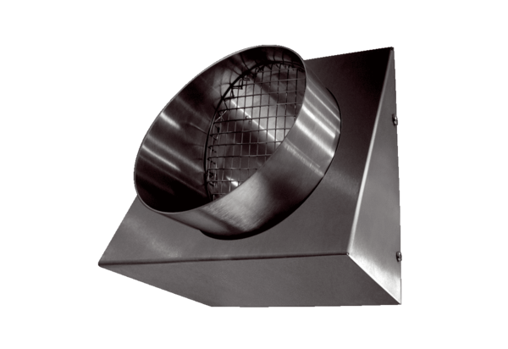Raccord mural d'air rejeté KW-FL 16EUnité de conditionnement : 1 pièceGamme: K
Numéro de référence : 0152.0079Fabricant : MAICO

